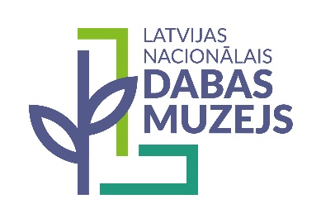

PLAŠSAZIŅAS LĪDZEKĻIEM,
VISIEM INTERESENTIEM
08.03.2023.
Skolēnu pavasara brīvlaiks Dabas muzejā

Pavasara brīvlaikā aicinām apmeklēt Dabas muzeju un iepazīt daudzveidīgas ekspozīcijas un izstādes par Latvijas un pasaules dabu. Mazākajiem apmeklētājiem dabas brīnumus palīdzēs atklāt uzdevumu trasīte. Brīvlaika nedēļā muzejs būs atvērts arī pirmdien un otrdien, 13. un 14. martā.
Latvijas Nacionālais dabas muzejs ir viens no vecākajiem daudznozaru dabaszinātņu muzejiem Baltijā, un pēdējo gadu laikā piedzīvojis daudz izmaiņu. Šobrīd muzejā skatāmas 12 ekspozīcijas, kurās ar iežu, minerālu, izbāžņu, herbāriju, dažādu procesu modeļu un interaktīvu objektu palīdzību var izzināt un izprast mūsu un pasaules dabas vēsturi, vērtības un likumsakarības.
Aicinām ielūkoties arī trīs izglītojošās izstādēs, kas šobrīd atvērtas muzejā – „STOP! PIESĀRŅOTS!”, „Gulbji – zināmais un nezināmais” un fotoizstāde „Lācis – mūsu kaimiņš”. Izstādes būs interesantas ģimenēm ar dažāda vecuma bērniem, kā arī pieaugušajiem.
Jaunākajiem muzeja apmeklētājiem būs pieejama uzdevumu trasīte „Zilie brīnumi dabā”, kas palīdzēs atklāt kukaiņus, putnus, augus un citus dabas objektus, kam ir saistība ar zilo krāsu. Uzdevumu trasītes materiālus varēs saņemt muzeja vestibilā, uzrādot ieejas biļeti.
Skolēnu pavasara brīvlaikā Latvijas Nacionālais dabas muzejs būs atvērts arī pirmdien un otrdien, 13. un 14. martā, no plkst. 10.00 līdz 17.00. Ieejas biļetes var iegādāties muzeja kasē un mobilo maksājumu lietotnē „Mobilly”.
Plašāka informācija par muzeja apmeklējumu un piedāvājumu muzeja tīmekļa vietnē www.dabasmuzejs.gov.lv.
Muzeja darba laiks no 13. līdz 19. martam:

Pirmdiena 10.00–17.00
Otrdiena 10.00–17.00
Trešdiena 10.00–17.00
Ceturtdiena 10.00–17.00
Piektdiena 10.00–17.00
Sestdiena 11.00–17.00
Svētdiena 11.00–17.00

Informāciju sagatavoja:
Polīna Šķiņķe
Sabiedrisko attiecību speciāliste
Latvijas Nacionālais dabas muzejs
Komunikācijas nodaļa
Tālrunis: 67356058, 29263860, e-pasts: polina.skinke@lndm.gov.lv

